Zuverlässiger Kaltwasseraustausch im Unterputz-Spülkasten

Neues Geberit Hygienespülmodul Intervall: kostengünstig und von außen unsichtbar
Geberit Vertriebs GmbH & Co KG, Pottenbrunn, August 2022

Geberit ergänzt zum 01.07.2022 mit dem neuen Geberit Hygienespülmodul Intervall für den Unterputz-Spülkasten das bisherige, umfangreiche Sortiment der Hygienespülungen für einen regelmäßigen Wasseraustausch. Von außen unsichtbar, lässt sich das Modul in jede Vorwandinstallation und in jedes Badkonzept integrieren. So wertet es die Sanitäranlage funktional auf, ohne das ästhetische Konzept zu verändern. Auch bei bereits installierten Unterputz-Spülkästen stellt es eine einfache Lösung dar, da es mit nur wenigen Handgriffen eingebaut werden kann. Die Bedienung erfolgt bequem über das Smartphone mit der Geberit Control App.
In Projekten, wo vorhersehbare Stagnationen, Nutzungsänderungen und Leerstände entstehen können, beispielsweise Wohnbauten, in denen die Wohnungen teilweise leer stehen, sollten Architekten und Planer Vorkehrungen für einen zuverlässigen Wasseraustausch treffen. Das neue Geberit Hygienespülmodul Intervall, das ausschließlich für den Austausch von Kaltwasser geeignet ist, übernimmt genau diese Aufgabe. Im Unterputz-Spülkasten eingebaut und deshalb von außen unsichtbar, tauscht es das Wasser der Kaltwasserleitung in regelmäßigen Abständen aus und sorgt dort für eine wirksame Reduzierung von Keimen und Bakterien.
Problemloser Einbau auch im Bestand
Das Geberit Hygienespülmodul Intervall lässt sich auch problemlos nachrüsten – sowohl in Bestands- als auch in Neubauten. Der Einbau der Spüleinheit erfolgt über die Serviceöffnung und ist in wenigen Schritten vollzogen. Dabei muss lediglich die alte Einheit ausgebaut und die neue eingesetzt werden. Durch den Einbau im Unterputz-Spülkasten entsteht kein zusätzlicher Platzbedarf in Badezimmern und Sanitärräumen. Die Hygienespülung ersetzt den bestehenden Lagerbock im Spülsystem. Akute Stagnationsgefahr durch temporäre Stillstände oder eine veränderte Nutzung kann das Geberit Hygienespülmodul beheben.
Als Netz- und Batterievariante erhältlich
Im Geberit Sigma Unterputz-Spülkasten eingebaut, ist das neue Spülmodul mit den Geberit Betätigungsplatten Sigma01 bis Sigma60 und somit mit 1-Mengen- und 2-Mengen-Spülungen kompatibel. Das Geberit Hygienespülmodul Intervall wird mit einem Netzteil oder einer Batterie betrieben. Die Stromvariante ist für Neubauten und Sanierungen vorgesehen. Die Batterievariante eignet sich hingegen überall dort, wo ein solcher Netzanschluss fehlt und der Aufwand für den Einbau geringgehalten werden soll.
Einfache Bedienung mit der Geberit Control App
Dank des niedrigen Energieverbrauchs der verwendeten Bluetooth-Low-Energy-Technologie (BLE) lassen sich die Einstellungen auch in der Batterievariante mit der Geberit Control App vornehmen. Nutzer können so das Spülintervall (1 bis 168 Stunden) und die Spüldauer (1 bis 200 Sekunden) individuell und bequem per Smartphone oder Tablet festlegen.
Geberit Hygienespülungen erfüllen unterschiedlichste Anforderungen
Das neue Hygienespülmodul Intervall komplettiert das breite Spektrum der Geberit Hygienespülungen. Der Sanitärexperte bietet für alle Anwendungsfälle Lösungen, die jederzeit einen zuverlässigen Trinkwasseraustausch gewährleisten. Die bewährte Geberit Hygienespülung mit integriertem Siphon kommt beispielsweise überall dort zum Einsatz, wo ein regelmäßiger Wasseraustausch in den Leitungen aufgrund gelegentlicher Leerstände nicht garantiert werden kann – etwa in Hotels, Seniorenheimen oder Schulen. Die im Jahr 2021 eingeführte integrierte Geberit Hygienespülung im Unterputz-Spülkasten ist für Sanitärräume ideal, in denen eine separate Installation zur Absicherung des Wasseraustauschs nicht gewünscht ist oder keinen Platz hat. Neben dem Grundmodell dieser beiden Hygienespülungen mit Intervall- und Zeitsteuerung für den regelmäßigen Wasseraustausch sind weitere Modelle mit Volumen- und Temperatursteuerung erhältlich. Die Geberit Hygienespülung Rapid rundet das Geberit Komplettangebot ab. Sie wurde entwickelt für die einfache und kostengünstige Nachrüstung sowie für temporäre Einsätze – etwa zur Überbrückung vorübergehender Stagnationszeiten oder bei unregelmäßigem Wasserverbrauch.

Bildmaterial

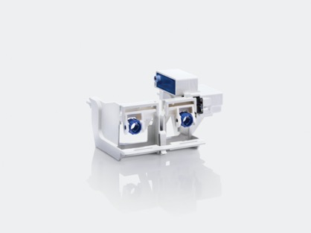 | [Geberit_Hygienespuelmodul-Intervall_1.jpg]  Das neue Geberit Hygienespülmodul Intervall tauscht das Wasser der Kaltwasserleitung in regelmäßigen Abständen aus.  Foto: Geberit
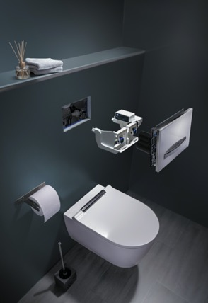 | [Geberit_Hygienespuelmodul-Intervall_2.jpg]  Das neue Geberit Hygienespülmodul Intervall kann in den Spülkasten eingebaut werden und ist deshalb von außen nicht sichtbar. Es ist mit den Geberit Betätigungsplatten Sigma01 bis Sigma60 und somit mit 1-Mengen- und 2-Mengen-Spülungen kompatibel.  Foto: Geberit
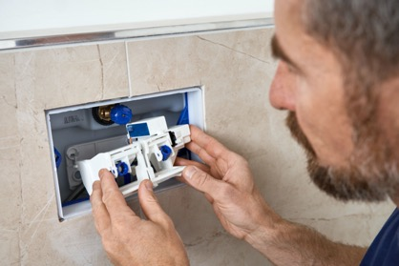 | [Geberit_Elektroheber_Einbau.jpg]  Das Geberit Hygienespülmodul Intervall lässt sich auch im Nachhinein problemlos in die Geberit Sigma Unterputz-Spülkästen einbauen. Der Einbau der Spüleinheit erfolgt über die Serviceöffnung und ist in wenigen Schritten vollzogen.  Foto: Geberit

Weitere Auskünfte erteilt:

Evelyn Sillipp, PR & Media
T 02742/401-3010
M 0664/8177883
evelyn.sillipp@geberit.com

Geberit Vertriebs GmbH & Co KG
Gebertstraße 1, 3140 Pottenbrunn
www.geberit.at

Über Geberit
Die weltweit tätige Geberit Gruppe ist europäischer Marktführer für Sanitärprodukte. Geberit verfügt in den meisten Ländern Europas über eine starke lokale Präsenz und kann dadurch sowohl auf dem Gebiet der Sanitärtechnik als auch im Bereich der Badezimmerkeramiken einzigartige Mehrwerte bieten. Die Fertigungskapazitäten umfassen 26 Produktionswerke, davon 4 in Übersee. Der Konzernhauptsitz befindet sich in Rapperswil-Jona in der Schweiz. Mit rund 12 000 Mitarbeitenden in rund 50 Ländern erzielte Geberit 2021 einen Umsatz von CHF 3,5 Milliarden. Die Geberit Aktien sind an der SIX Swiss Exchange kotiert und seit 2012 Bestandteil des SMI (Swiss Market Index).

